**UNIVERSIDAD MARIANO GÁLVEZ DE GUATEMALA**

**UMG**



**FACULTAD:**

Ingeniería en sistemas de información y ciencias de la computación

**CURSO:**

Matemática Discreta

**CATEDRATICO:**

Ing. Marlon Federico Toledo Polanco

**ESTUDIANTE:**

Esvin Giovanni González de la Cruz

**CARNET:** 0907-22-12653

**SECCIÓN: “**B”

Jalapa, 15 de octubre de 2022

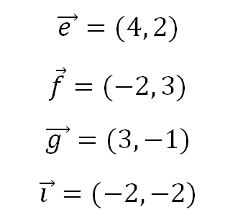Operar:

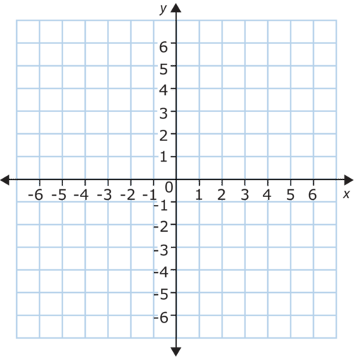

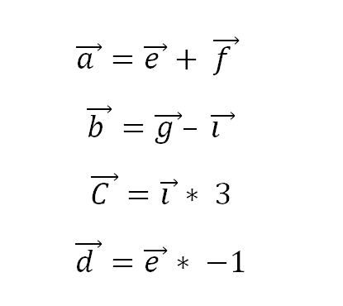

**R// (2,5)**

Operar:



**R// (5,1)**



**(-2, -2)** * 3 = **(-6, -6)**

**(4, 2)** * = -1 = **(-4, -2)**

